**Приложение 6**

**Материалы к методическому семинару**

«***ВАРИАТИВНОСТЬ АДАПТИВНОГО И ДЕЗАДАПТИВНОГО ПОВЕДЕНИЯ***

***В ОБРАЗОВАТЕЛЬНОМ ПРОСТРАНСТВЕ ВУЗА»***

Одним из условий успешной ***адаптации*** (*с* *лат*. – приспособление, прилаживание, приобщение) в вузе является *освоение* новых форм и методов организации учебного процесса, устраняющее ощущение внутреннего дискомфорта и блокирующее возможность конфликта со средой.

*Этапы процесса адаптации:*

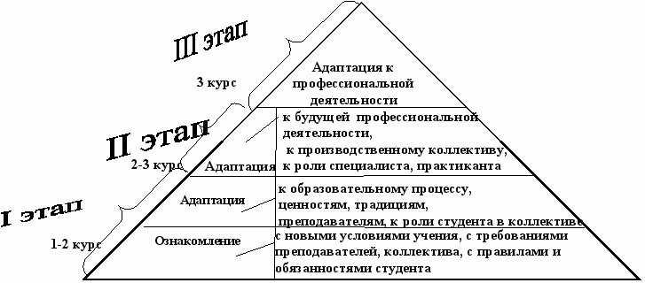

Адаптация *студентов-первокурсников* связана с преодолением трудностей вхождения в новую социальную среду, установлением внутригрупповых отношений, приспособлением к новым формам обучения. Причем, первокурсники, проживающие в отрыве от родителей (в общежитии, арендуемой квартире) адаптируются сложнее.

Вторая «критическая» точка соответствует *третьему курсу* обучения и характеризуется как процесс профессионального самоопределения личности, начало профессиональной адаптации личности к будущей специальности.

Согласно исследованиям российских психологов, проведенных на базе одного из вузов, около 20% студентов находятся в состоянии эмоциональной дезадаптации (т.е. демонстрируют симптомы депрессии, тревоги, стресса); 15% заявляют о наличии суицидальных мыслей и намерений.

Суицидальные мысли представляют собой один из вариантов поведенческих реакций человека в состоянии психологической дезадаптации. *Суицидальное поведение* – аутоагрессивное поведение, проявляющееся в виде фантазий, мыслей, представлений или действий, направленных на самоповреждение или самоуничтожение и мотивируемых явными или скрытыми интенциями к смерти.

На субъективном уровне «предсуицидальное» состояние воспринимается через призму беспомощности, безнадежности и невозможности альтернативного выхода. Взгляд на проблемную ситуацию становится слишком узким и категоричным «все или ничего». Таким образом, суицидальное поведение можно рассматривать как дезадаптивный способ совладания с кризисной ситуацией в субъективном восприятии индивида.

Суицидальный акт – это результат взаимодействия многочисленных «базовых» факторов риска друг с другом и «пусковыми» механизмами. «Пусковые механизмы» - это, как правило, конфликт или кризис, внутренней составляющей которого является утрата (или возможность утраты) значимого объекта. Содержание кризиса, характер пускового конфликта, а также то, как он воспринимается индивидом, во многом определяют *мотивы* (как правило, их несколько), предшествующие суицидальным действиям:

*«Крик о помощи», призыв* - обусловлен тем, что иные способы обратить на себя внимание в представлении страдающего человека, кажутся недейственными.

*Протест, месть, наказание «значимого другого»* – обусловлен желанием наказать обидчика, который либо сильнее, либо слишком уважаем и любим индивидом, принудить его изменить свое поведение.

*Самоповреждение, как избежание непереносимой жизненной ситуации* – с разной степенью осознанности суицидальный акт может использоваться как средство манипуляции другими с целью вызвать чувство вины и страх у людей, эмоционально для них значимых.

*Смерть как избегание страдания* – способ прерывания душевной боли, соматических недугов, болезни.

*Наказание себя* – обусловлено гипертрофированным чувством вины, не соответствующим реальным поступкам человека.

*Жертвоприношение* – обуславливается бессознательной фантазией аннулировать последствия некоего действия, вызывающего чувство вины, или альтруистическим желанием спасти кого-либо (умершего или страдающего).

*Воссоединение* – мотив, исходящий из фантазии о воссоединении с любимым человеком после смерти.

Суицид всегда имеет адресацию к «значимым другим» - родителю, партнеру, педагогу и т.д. и направлен на изменение их поведения или облегчение (прерывание) тяжелых душевных или физических страданий. Являясь проявлением индивидуальной воли, все же, суицидальное поведение - **событие, происходящее в поле человеческих отношений,** «пусковой механизм» которого - напряженные межличностные отношения. По выражению психоаналитика Пауля Федерна, «только тот, смерти которого желают другие, убивает себя». Поэтому, внимательное наблюдение за собственными чувствами и поведенческими реакциями в процессе коммуникации, базирующееся на эмпатическом и безоценочном принятии человека, способно значительно снизить риск проявления различных форм дезадаптивного поведения.

***Некоторые поведенческие характеристики*** ***(намерения) риска суицидального поведения:***

* Отсутствие социально-психологической поддержки (не принимающее окружение).
* Состояние депрессии.
* Заметная импульсивность в поведении.
* Необычное для индивида или социального контекста поведение, например: прерывание социальных контактов; эмоциональное «оцепенение» в ситуации стресса; неадекватное ситуации утраты «приподнятое» настроение, «эпатирующее» поведение.
* Выраженное физическое или психическое страдание (болевой синдром, «душевная боль».
* Факт недавнего (текущего) кризиса, утраты.
* Признаки «прощания»: раздача долгов, подарков, написание «прощальных» писем.
* Фантазии и мысли о смерти, самоповреждении, самоубийстве.
* Суицидальные угрозы, в том числе косвенные – «не хочу больше быть обузой», «я вам больше не помешаю» и т.д.
* Суицидальные попытки ранее.
* Наличие средств суицида – накапливание медикаментов, ядохимикатов и т.д.

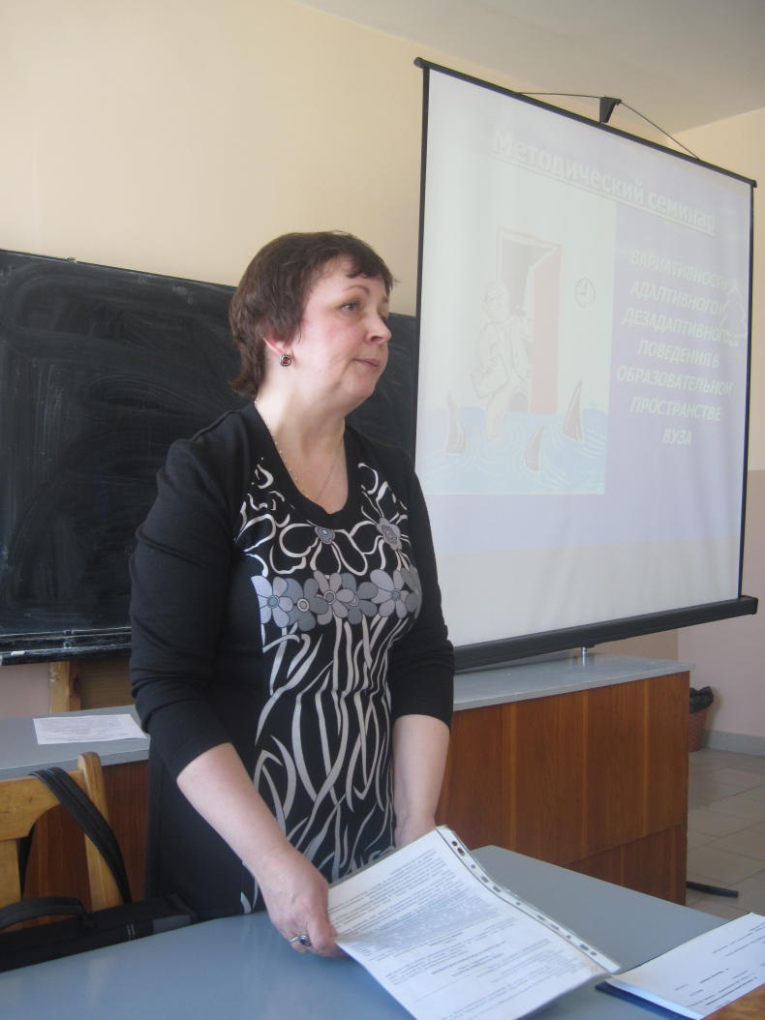

*Т. А. Рожок, врач-психотерапевт Больницы паллиативного ухода «Хоспис»*

*О.Ф.Быкова, педагог-психолог отдела воспитательной работы с молодежью*

